Лекція 3.
Ми розташували опалювальні прилади по будівлі. Тепер треба з´єднати їх трубопроводами.
Трубопроводи призначені для з´єднання опалювальних приладів та джерела тепла. Їх основною функцією є підведення гарячої води від генератора теплоти до опалювальних приладів і відведення захололої води в генератор теплоти для повторного нагріву. Вертикальні труби називаються стояками, горизонтальні - магістралями, або гілками. Короткі ділянки труб, що сполучають стояки і гілки з опалювальними приладами, називають підводками.
В залежності від матеріалу розрізняють пластикові та металопластикові трубопроводи, сталеві, мідні та труби з нержавіючої сталі.
Сталеві ДСТУ 8936:2019 (колишні 3262) труби водогазопровідні
ДСТУ 8943:2019 (ГОСТ 10704) труби електрозварні
ДСТУ 8938:2019 (ГОСТ 8732) труби безшовні
Для внутрішнього розведення найчастіше використовують труби зі зшитого поліетилену. Вони мають наступні переваги перед сталевими: невелика питома вага, низька теплопровідність стінки, стійкість до механічних дій, корозії, дії гарячої води, високу міцність, великий термін служби (більше 50 років); труби легко поєднуються між собою шляхом склеювання, зварювання або обтисковими муфтами. Такі труби не бояться навіть заморожування. Недоліками можна вважати невисоку термостійкість (не більше 90 ⁰С), нестійкість до ультрафіолетового опромінення, значний коефіцієнт термічного розширення та низьку несучу здатність, а також горючість.
Для магістральних трубопроводів використовують сталеві електрозварні труби. З'єднання труб зварне або за допомогою фланців.
Мідні трубопроводи найдорожчі, але це компенсується їх довговічністю, хімічною та термічною стійкістю та естетичним виглядом. На мідних трубопроводах не розмножуються бактерії. З´єднання трубопроводів виконують спаюванням або спеціальними фітингами.
Всі переваги сталевих трубопроводів мають також сучасні трубопроводи з нержавіючої сталі. Проблеми зі зварюванням нержавіючих трубопроводів нині вирішені за рахунок використання обжимних муфт з потужними пересувними пресами.

Є два крайніх варіанта
променевий – коли до кожного приладу йде своя пара трубопроводів, й усі вони виходять на гребінку на вузлі вводу. Такий варіант використовують, коли приладів не більше 10 шт. При цьому йде велика витрата трубопроводів.
- ланцюговий – коли всі прилади об´єднані в єдиний ланцюг. При такому розташуванні збій в одному приладі веде до зміни тепловіддачі в сусідніх.
Між ними є кільканадцять варіантів, як з´єднати прилади в єдину систему.
За способом приєднання опалюваних приладів – однотрубна та двотрубна.
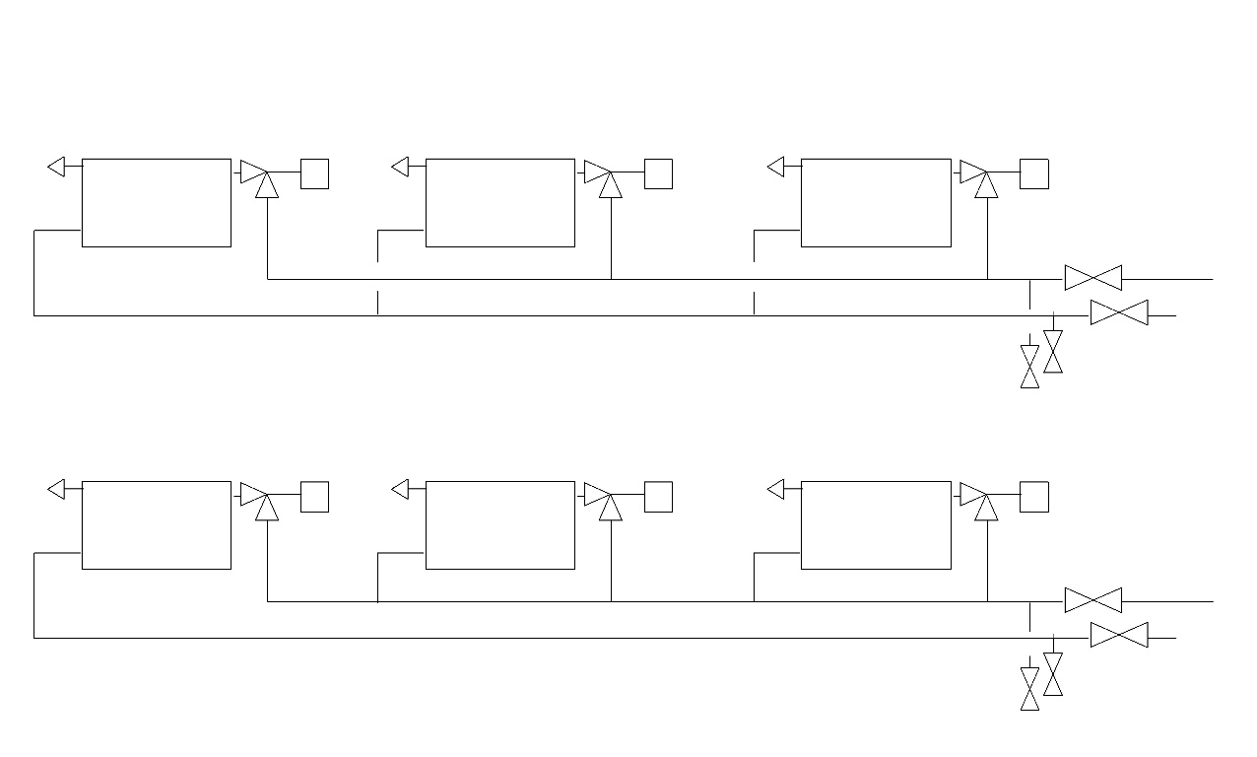
По напрямку руху теплоносія – вертикальні та горизонтальні.
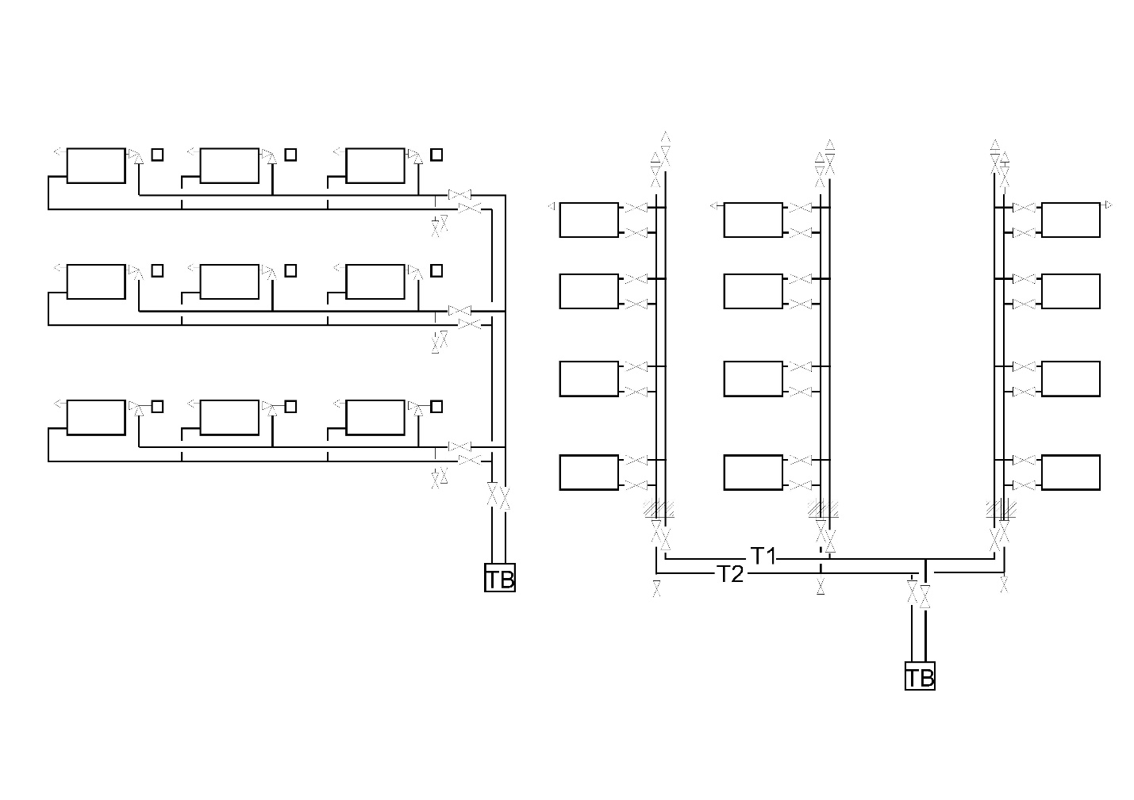
Розглянемо дві найбільш розповсюджені конструкції системи опалення.
- Горизонтальна двотрубна система – рекомендована до вжитку у сучасних будинках.
Всі прилади збираються у групи кількістю не більше 8 приладів на групу. Кожний прилад має регулятор кожна група приладів – балансуючий клапан.
Така система дозволяє зменшити залежність приладів одне від іншого. Можна безболісно відключати як один прилад на гілку, так і всю гілку разом. Наприклад в житлових будинках кожна гілка – це окрема квартира. Купили квартиру – підключили опалення. Немає жильців – виключили.
- Вертикальна однотрубна.
Така система була рекомендованою в радянський період, весь житловий фонд так збудований.
Перевагою її є низька витрата трубопроводів (матеріалоємкість) системи.
Для можливості експлуатації системи, керування її роботою треба встановити запірну та запірно-регулюючу арматуру.
До запірної арматури відносять кульові крани, клинові засувки та засувки типу «баттерфляй», поворотні затвори, запірні вентилі.
Запірна арматура встановлюється
- на початку та в кінці кожного стояка висотою вище 3-х поверхів
- на кожному відгалуженні магістралі
- на початку системи опалення
- перед та після кожним опалювальним приладом
- на довгих, понад 50 м ділянках для секціонування системи.
До регулювальної арматури, яка має бути встановлена в системі опаленні згідно вимог нормативної літератури, відносяться терморегулятори, автоматичні балансувальні клапани, клапани-обмежувачі протоку.
Терморегулятори повинні встановлюватись перед кожним опалювальним приладом. Терморегулятор опалення складається із клапана терморегулятора і чутливого елементу - термостатичної голівки (термоголівки). Працюють вони в парі без допоміжної енергії.
Цей прилад дозволяє зменшувати тепловіддачу опалювального приладу при надходженні до приміщення додаткового тепла від сонця, побутової техніки, людей. Також при потребі є можливість відключити приміщення, що не використовується.
Однак, при відключенні одного чи кілька опалювальних приладів частина зекономленого теплоносія перерозподілиться по сусіднім циркуляційним кільцям, що призведе до перегріву сусідніх приміщень. Для того, щоб виключити таке явище використовують автоматичні балансувальні клапани.
Ці клапани призначені для автоматичного підтримання фіксованого значення витрати, незважаючи на зміну перепаду тиску, з метою оптимізації роботи системи. Такі клапани мають внутрішні частини, які переміщуються, щоб компенсувати зміни перепаду тиску, що дозволяє їм працювати ефективніше при змінних умовах навантаження.
Клапан встановлюється на зворотному трубопроводі й повинен мати зв´язок з подаючим через прилад-супутник. Це може бути спеціальний клапан або кульовий кран з деякими доробками по місцю.
Частина система опалення, яка постачає тепло для другорядних приміщень, може бути не обладнана клапанами з термоголовками та балансувальними клапанами. Однак ця автоматика має значний гідравлічний опір, термостатичні клапани – від 5000 Па, автоматичні балансувальні клапани – від 10 000 Па. Для того, щоб частина системи опалення з автоматикою нормально працювала, частину системи без автоматики необхідно штучно обмежити. Для цього використовують регулятори - обмежувачі протоку.
Наступне питання – набір та випуск води. Для цього у верхній точках системи мають стояти повітровипускники, в нижніх – спускні крани.
Після вибору типу труб та радіаторів, викреслювання аксонометричної схеми трубопроводів, розташування регулюючої та запірної арматури необхідним етапом є гідравлічний розрахунок сконструйованої системи.
Алгоритм розрахунку такий:
- Викреслюється розрахункова аксонометрична схема трубопроводів системи опалення. На ній умовно позначаються усі конструктивні елементи, вказуються теплові навантаження на кожен прилад. Теплове навантаження на гілку визначається як сума навантажень на прилади. Нагадаємо, що на одну гілку з одним балансувальним клапаном не може бути більше 8-ми опалювальних приладів.
- Вибирається головне циркуляційне кільце системи (ГЦК) – з найменшим наявним циркуляційним тиском на 1 м довжини трубопроводу (гідравлічно найневигідніше ). Як правило, в тупикових схемах однотрубних систем ГЦК проходить через найвіддаленіший стояк, через нижній прилад такого стояка – у тупикових схемах двотрубних систем. Для схем з попутнім рухом теплоносія ГЦК проходить через один із середніх з найбільшим тепловим навантаженням стояків – у однотрубних системах; через нижній прилад такого стояка – у двотрубних системах. Наведені правила вибору ГЦК справедливі для систем опалення із природною та примусовою циркуляцією.
- ГЦК розбивається на розрахункові ділянки. Це частини трубопроводу системи з незмінними значеннями витрати теплоносія і діаметру труби. Для кожної ділянки визначається: порядковий номер; теплове навантаження; довжина ділянки.
- Витрата води, що протікає по розрахунковій ділянці розраховується по формулі (16).
- Назначаємо питомий тиск для елементів головного циркуляційного кільця. Якщо перед тиску на систему обмежений, він дорівнює:
R = 0,9· (ΔP_{доп} -18000)/Σl (19)
де ΔP_{доп} – допустимий перепад тиску на систему, Па
18000 – мінімальна втрата тиску на регулюючих клапанах
Σl – сумарна довжина трубопроводів ГЦК.
0,9 – коефіцієнт, що враховує додаткові втрати тиску на місцеві опори.
Якщо система має власний насос, користуються рекомендованою граничною втратою тиску, що складає до 100 Па/м для головного кільця, до 150 Па/м для другорядних кілець, 200 Па/м для трубопроводів теплового пункту.
- Підбираються діаметри труб, ділянок за таблицею для гідравлічного розрахунку трубопроводів систем водяного опалення (таблиці з довідників, для заданих матеріалів трубопроводів системи опалення): для передбачуваного діаметру dу, мм, та відомої витрати води G, кг/год, визначається питома втрата тиску R, Па/м, та швидкість води у трубопроводі v, м/с.

Втрати тиску на тертя у трубопроводах за рівнянням Дарсі-Вайсбаха для втрат тиску по довжині:
${∆Р}_{довж}=\frac{λρv^{2}}{2d}·l=R·l$ (20)

де λ - коефіцієнт Дарсі;
l,м - довжина ділянки трубопроводу з незмінним внутрішнім діаметром d, м, густиною теплоносія ρ, кг/м3, та швидкістю руху теплоносія v, м/с;
R, Па/м - питомі втрати на тертя води зі стінками трубопроводу на ділянці.
- Визначаються втрати тиску у місцевих опорах.
Z = Σξ·ρ·v²/2, Па (21а)
де ξ – коефіцієнт місцевого опору, визначається для кожного місцевого опору на ділянці згідно таблиць.
Місцевим опором називається місце, де змінюється швидкість або напрямок руху – коліно, розділення або злиття потоків, разширення та звуження трубопроводу, арматура і т.і.
Для спрощення розрахунків допускається користуватись емпіричною залежністю
Z = 0.1 R·l , Па (21а)
- Підбираємо регулюючу арматуру.
- Знаходиться сума втрат тиску (R·l + Z) для кожної ділянки, після чого знаходиться сума втрат тиску у системі, Па.
- Перевіряємо умову
Σ(R·l + Z) = (0,9…0,95) ΔP_{доп} (22)
або визначаємо необхідний напір насос
ΔP_{нас} = 1,1 Σ(R·l + Z) (22а)
- Розраховуємо другорядні кільця системи. Знаходимо перепад тиску, що має бути погашеним на відповідних клапанах. Порівнюємо з максимально допустимим на клапанах.
- Отримані дані – діаметри трубопроводів, налаштування клапанів або тиск, що втрачається на клапані переносимо на аксонометричну схему.
Для зручності проектувальників існує ряд програм, що полегшують гідравлічний розрахунок та підбір регулювальної арматури. Наприклад Danfoss с.о або Kan term с.о.

